BAB IX
Aplikasi Multimedia danHiburan

BlankOn Linux menyediakan berbagai aplikasi multimedia dan hiburan yang bisa menghibur Anda di saat sibuk bekerja untuk berproduktivitas. Selain itu, ada juga beberapa aplikasi multimedia yang memang didedikasikan untuk mereka yang bekerja di studio musik atau video. Tidak seperti distribusi Linux lainnya, BlankOn secara default sudah menyertakan codec atau pustakapemutar format multimedia yang tertutup seperti MP3,DVD, WMA, dll. Jadi, Anda tidak perlu lagi memasang codec tambahan untuk memutar format tersebut.

Pengatur volume suara
Untuk mengatur volume suara secara umum, Anda bisa klik ikon speaker yang ada di bagian area notifikasi, kemudian mengatur seberapa besar volume suara pada slider yang disediakan.

Gambar 9.1 Pengaturan volume suara

Pemutar Musik Exaile
Untuk keperluan mengelola musik yang ada di komputer serta memutarnya, Anda bisa menggunakan aplikasi bernama Exaile. Aplikasi ini bisa dibuka melalui menu Aplikasi > Suara & Video > Pemutar Musik Exaile.
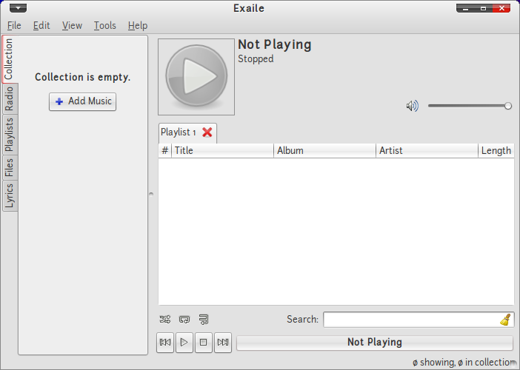
Gambar 9.2 Antarmuka Exaile pemutar musik

Exaile ini adalah Amarok versi GTK. Jadi antarmukanya memang mirip dengan Amarok. Anda yang sudah biasa pakai Amarok pasti sangat gampang menggunakan program ini. Bila belum pun, antarmuka Exaile tergolong sederhana. Tombol pemutar terletak di bagian bawah. Di atas tombol pemutar terdapat tombol acak daftar main dan mengulang lagu. Berikut fitur – fitur Exaile:
- Memang di peruntukan untuk GNOME.
- Ada peramban berkas media (terintegrasi)
- Bisa diacak, dan diurutkan sesuai selera kita.
- Tampilan yang simpel. tampilan bawaan trek/album/artist bisa dikostumisasi dan diganti dengan File Location
- Ada ikon tray nya (jadi tidak memenuhi jendela yang sedang dibuka).
- Dapat menampilkan lirik
- Terdapatnya fitur .log yang mampu merekam aktifitas kita selama pemakaian dengan Exaile.
- Fitur-fitur sederhana Equalizer, visualization dll.
- Terdapatnya OSD atau notification di setiap aktifitas menggunakan exaile.
- Bisa memburning music yang kita inginkan.
- Terdapatnya menu rating.
- Menu BlackList yang jarang sekali di temui di pemutar musik lainnya.

Cara Memasukkan Berkas Lagu ke Daftar Main

Cara paling mudah memasukkan lagu ke dalam daftar main adalah menggunakan tombol File di panel sebelah kiri. Setelah di klik tombol File, muncul peramban berkas media. Tinggal dicari folder berkas media sampai daftar berkas muncul. Setelah berkas muncul, pilih berkas (atau kalau semua berkas dimasukkan tinggal menggunakan ctrl+A untuk memblok semua berkas). Setelah memilih, klik kanan salah satu berkas pilih Append to current.
Anda dapat membuat daftar main sebanyak yang Anda inginkan. Untuk membuat daftar main baru, klik menu File > New Playlist. Langkah selanjutnya seperti yang dijelaskan pada bagian sebelum ini. Untuk berpindah daftar main Anda tinggal mengklik tab Playlist

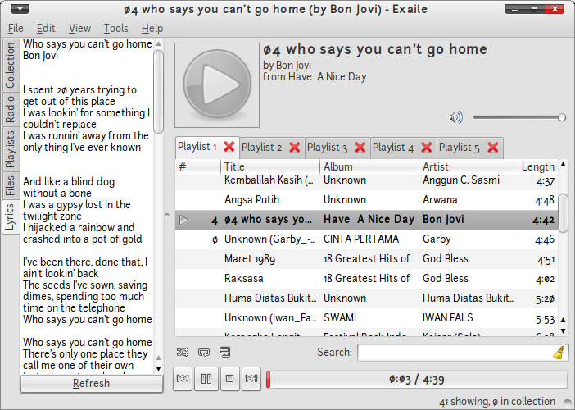
Gambar 9.3 Exaile menampilkan lirik

Pemutar video Totem
Untuk memutar video, BlankOn menyediakan aplikasi bernama Totem Media Player yang tampilannya mirip dengan Windows Media Player yang ada di Microsoft Windows. Untuk membuka aplikasi ini, klik menu Aplikasi > Suara & Video > Pemutar Film.
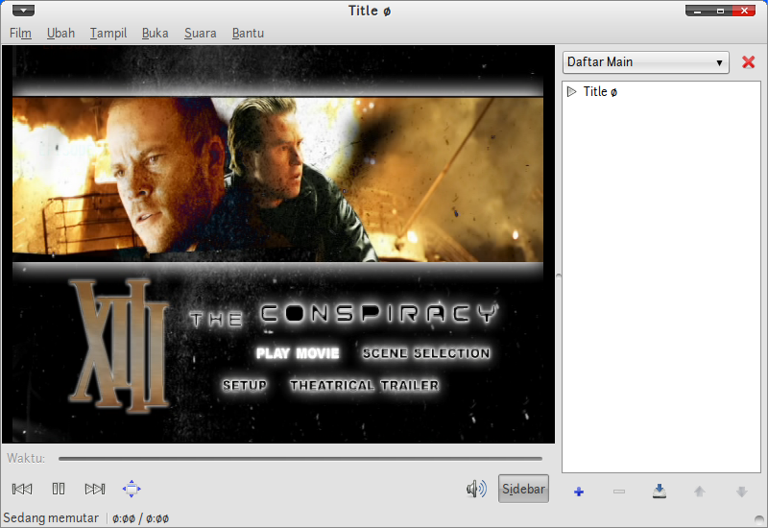
Gambar 9.4 Pemutar film Totem

Untuk membuka berkas video pada Totem, klik menu Film > Buka, kemudian pilih berkas video yang ingin diputar, kemudian klik tombol “Tambah”. Sedangkan jika Anda ingin membuka video dari cakram CD/DVD, klik menu Film > Putar Disc. Untuk memulai memutar berkas video yang dibuka, klik tombol “>” (Putar) pada bagian bawah jendela. Jika Anda ingin menonton video secara full screen, klik menu Tampil > Layar penuh atau tekan tombol F11 pada keyboard.

Perekam suara
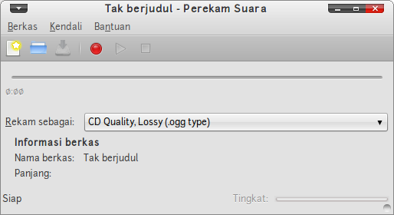
Gambar 9.5 Antarmuka Perekam suara
Ingin merekam suara? Anda bisa menggunakan aplikasi Perekam Suara yang bisa Anda buka melalui menu Aplikasi > Suara & Video > Perekam Suara. Sebelum melakukan perekaman, pastikan alat input suara berfungsi dengan baik serta pengaturan input pada pengontrol volume sudah diatur sedemikian rupa sehingga bisa menangkap suara dari alat input. Untuk melakukannya Anda bisa mengaktifkan pengontrol volume dengan menu Berkas > Pengatur volume.

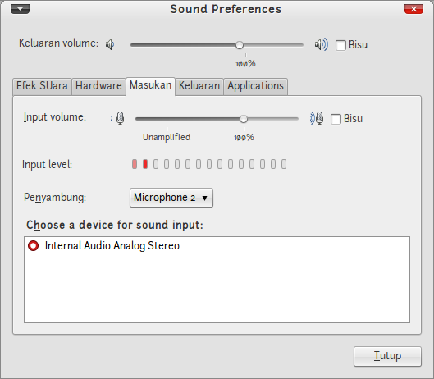
Gambar 9.6 Pengaturan Volume

Aktifkan tab Masukan. Silakan atur input volume dan penyambung sesuai perangkat yang Anda punyai. Setelah selesai klik tombol tutup.

Pada opsi “Rekam sebagai” di jendela perekam suara, tentukan format berkas hasil rekaman Anda. Setelah semua siap, klik ikon “Rekam” pada toolbar untuk mulai merekam. Jika sudah selesai merekam, klik ikon “Stop”.

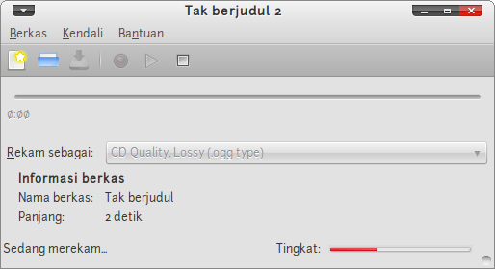
Gambar 9.7 Perekam suara sedang bekerja

Sebelum menyimpan hasil rekaman, Anda bisa klik ikon “Putar” untuk memutar rekaman Anda tadi. Kemudian untuk menyimpannya, Anda bisa klik ikon “Simpan” dan tentukan lokasi serta nama berkas yang ingin disimpan.

Pembakar cakram CD/DVD Brasero

Selain pembakar cakram CD/DVD pada peramban berkas Nautilus, Anda juga bisa membakar CD/DVD menggunakan aplikasi yang bernama Brasero. Aplikasi ini mendukung pembakaran CD/DVD dengan berbagai format, yaitu Data, Audio dan Video. Untuk membuka aplikasi ini, klik menu Aplikasi > Suara & Video > Brasero pembakar cakram.
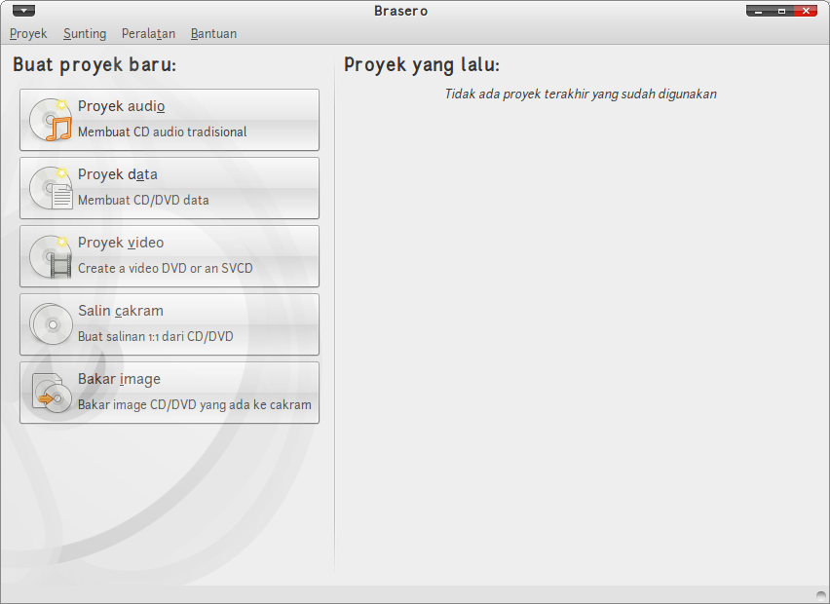
Gambar 9.8 Jendela utama pembakar cakram Brasero

Pada jendela utama aplikasi Brasero, Anda akan diminta untuk memilih salah satu proyek yang ingin dibuat, antara lain :
- Proyek audio, membuat CD Audio/Musik tradisional (menggunakan batas waktu 79 menit) yang bisa diputar di semua pemutar CD/DVD.
- Proyek video, membuat SVCD/DVD untuk keperluan video.
- Proyek data, membuat CD/DVD untuk penyimpanan data.
- Salin cakram, untuk menyalin/menggandakan CD/DVD.
- Bakar image, untuk membakar berkas cetakan/image CD/DVD ke dalam cakram CD/DVD.

Proyek Audio
Untuk membuat CD Audio (CD-DA), klik pada tombol “Proyek Audio” pada menu utama atau klik menu Proyek > Proyek Baru > Proyek Audio Baru pada menu bar. Kemudian, pilih berkas audio yang ingin dimasukkan dalam CD-Audio pada peramban berkas yang terdapat di bagian kiri jendela, lalu klik ikon “Tambah” pada toolbar. Lakukan berkali-kali untuk berkas audio selanjutnya. Ingat, Anda hanya memiliki batas waktu pemutaran sekitar 79 menit.
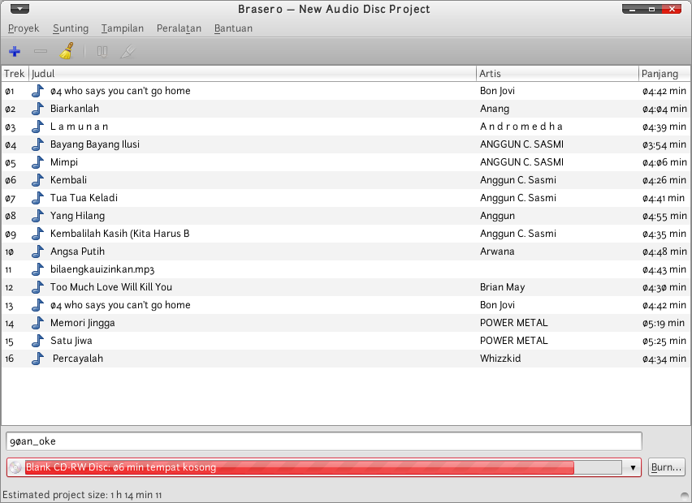
Gambar 9.9 Pembuatan proyek audio

Jika sudah selesai menambahkan berkas audio ke daftar, klik tombol “Burn...”. Kemudian, masukkan CD kosong pada CD/DVD-RW drive Anda dan tentukan opsi pembakaran pada jendela “Properti”. Setelah semua siap, klik pada tombol “Bakar” untuk mulai membakar CD Audio.

Proyek video
Untuk membuat CD/DVD Video, klik pada tombol “Proyek Video” pada menu utama. Atau Anda bisa klik menu Proyek > Proyek Baru > Proyek Video Baru. Sebelum menambahkan berkas video, Anda perlu memilih jenis media pembakaran. Untuk melakukan hal ini, klik ikon “...” yang berada di sebelah kiri indikator penunjuk kapasitas. Pilih jenis media sesuai dengan media yang akan digunakan untuk pembakaran. Setiap jenis media memiliki kapasitas video yang berbeda. Setelah menentukan jenis media, klik ikon “Tambah” pada toolbar dan pilih berkas video yang ingin Anda tambahkan. Anda bisa menambahkan lebih dari satuberkas video. Ingat, karena kapasitas CD/DVD terbatas, jumlah video yang ditampung pun juga terbatas. Jika semua sudah siap, Anda bisa masukkan media pembakaran sesuai dengan jenis yang Anda pilih sebelumnya, lalu klik tombol “Bakar...”. Aturlah opsi pembakaran, dan terakhir klik tombol “Bakar” untuk melakukan pembakaran CD/DVD Video.
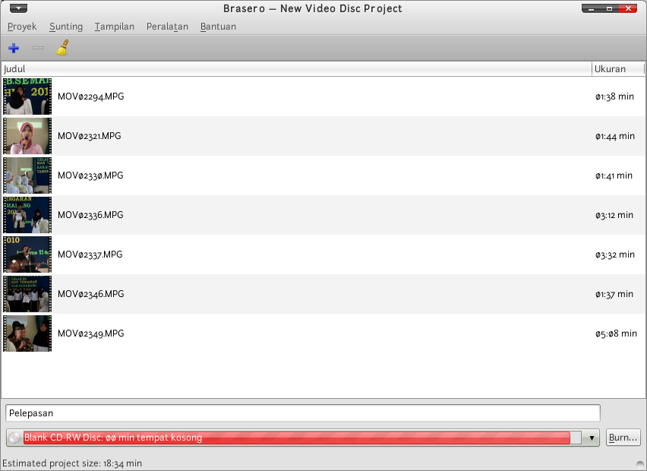
Gambar 9.10 Pembuatan proyek VCD
Proyek data
Jika ingin membuat CD/DVD untuk menampung data, klik “Proyek Data” pada menu utama, atau klik Proyek > Proyek Baru > Proyek Data Baru pada menu bar. Sebelum memilih berkas-berkas yang akan ditampung ke dalam CD/DVD, atur terlebih dahulu jenis media pembakaran yang akan digunakan dengan mengklik tombol di sebelah kiri indikator kapasitas CD/DVD.

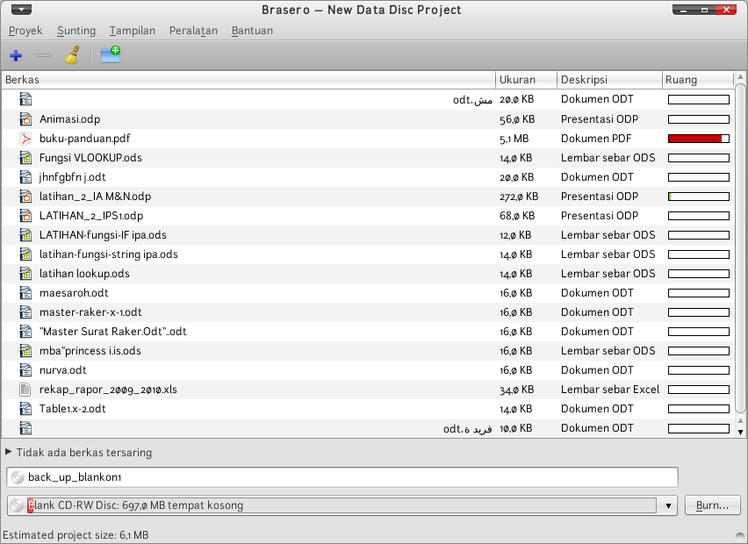Gambar 9.11 Pembuatan proyek data

Kemudian, Anda bisa memilih berkas yang ingin ditampung dalam CD/DVD dengan cara memilihnya pada peramban berkas yang terdapat di bagian kiri, lalu klik tombol “Tambah” pada toolbar. Ulangi langkah ini untuk berkas lainnya yang juga ingin Anda tambah. Jika ingin membuat folder baru, Anda bisa klik ikon “Tambah Folder” pada toolbar. Setelah selesai memilih berkas, klik pada tombol “Bakar...”. Pastikan media pembakaran sudah dimasukkan ke dalam alat penulis CD/DVD. Atur opsi pembakaran (label, jumlah penggandaan, kecepatan, dsb) sesuai dengan keinginan, kemudian klik tombol “Bakar” untuk mulai melakukan pembakaran.

Menyalin cakram
Brasero menyediakan fitur untuk menyalin atau menggandakan cakram CD/DVD. Untuk melakukan hal ini, klik tombol “Salin Disk” pada menu utama, atau klik Proyek > Proyek Baru > Salin Disk pada menu bar. Pada jendela “Opsi Penyalinan”, tentukan media yang akan dijadikan sumber untuk menggandakan pada opsi “Pilih cakram untuk disalin”. Kemudian, tentukan tujuan media untuk penggandaan pada “Pilih cakram yang akan ditulisi”. Anda bisa membuka opsi penyalinan dengan mengklik tombol “Properti”. Setelah semua selesai, klik tombol “Salin” untuk mulai melakukan penyalinan.
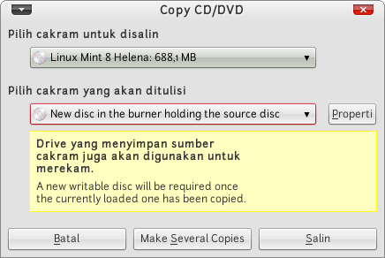
Gambar 9.12 Menyalin cakram CD

Pembakar Cetakan / Image
Cetakan/Image merupakan sebuah berkas yang berisikan informasi dan isi dari suatu CD/DVD. Umumnya, format berkas ini berekstensi ISO. Berkas jenis ini digunakan oleh pembuat distro Linux untuk mendistribusikan distronya melalui jalur Internet. Untuk membakar berkas citra tersebut, Anda bisa klik tombol “Bakar Image” pada menu utama, atau klik menu Proyek > Proyek Baru > Bakar Image pada menu bar. Pada jendela “Aturan Pembakaran Image”, tentukan alat penulis CD/DVD yang akan digunakan pada opsi “Pilih cakram yang akan ditulisi”. Anda juga bisa membuka jendela opsi penyalinan dengan mengklik tombol “Properti”. Kemudian, tentukan berkas citra yang akan dibakar pada opsi “Select a disc Image to write”. Setelah semua selesai, klik tombol “Bakar” untuk melakukan pembakaran berkas citra yang dipilih.

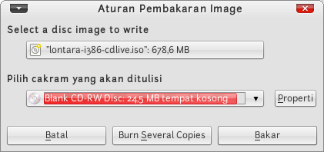
Gambar 9.13 Membakar Cetakan

Bermain di BlankOn Linux
Butuh hiburan setelah Anda selesai bekerja, Anda bisa menggunakan paket permainan Glines dan Sudoku. Atau jika ingin mengetes kecepatan mengetik, Anda bisa memainkan tux typing.

Mines
Bagi yang pernah memainkan mine sweeper tentu mudah memainkan permainan ini. Tujuan permainan ini adalah menemukan ranjau atau ranjau sejumlah yang telah ditentukan dalam permainan. Untuk membuka permainan, klik menu Aplikasi > Permainan > Mines.

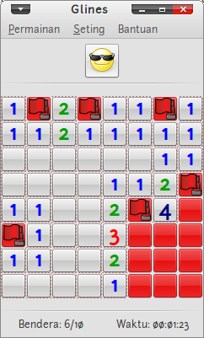
Gambar 9.14 Bermain Mines

Aturan permainanya sederhana, angka yang tertera pada kotak menunjukkan jumlah ranjau yang ada pada sekitar kotak tersebut. Misalnya kotak yang bernomor 3, kotak-kotak yang menempel langsung dengan kotak bernomor 3 tersebut, tiga diantaranya adalah ranjau. Pada gambar di atas, coba kalian perhatikan angka 2 pada pojok kiri atas ditempatkan 2 bendera disekitarnya, yang jika di buka kotak tersebut merupakan ranjau. Bendera merupakan alat bantu kita untuk mengingatkan kotak yang menurut kita adalah ranjau. Klik kiri untuk membuka kotak, klik kanan untuk meletakkan bendera. Kalau salah menandai kotak yang ranjau, ya buuuum!
Permainan mempunyai tingkat empat kesulitan. Pengaturan tingkat kesulitan dapat diakses melalui menu Setting > Preferensi. Atur tingkat kesulitan sesuai keinginan Anda.

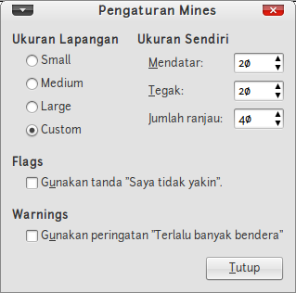
Gambar 9.15 Mengatur Tingkat Kesulitan Mines

Sudoku

Sudoku, juga dikenal sebagai Number Place atau Nanpure, adalah sejenis teka-teki logika. Tujuannya adalah untuk mengisikan angka-angka dari 1 sampai 9 ke dalam jaring-jaring 9×9 yang terdiri dari 9 kotak 3×3 tanpa ada angka yang berulang di satu baris, kolom atau kotak. Pertama kali diterbitkan di sebuah surat kabar Perancis pada 1895 dan mungkin dipengaruhi oleh matematikawan Swiss Leonhard Euler, yang membuat terkenal Latin square.
Versi modern permainan ini dimulai di Indianapolis pada 1979. Kemudian menjadi terkenal kembali di Jepang pada 1986, ketika penerbit Nikoli menemukan teka-teki ini yang diciptakan Howard Garns.
Nama "Sudoku" adalah singkatan bahasa Jepang dari "Suuji wa dokushin ni kagiru" (数字は独身に限る), artinya "angka-angkanya harus tetap tunggal". (dikutip dari http://id.wikipedia.org/wiki/Sudoku )
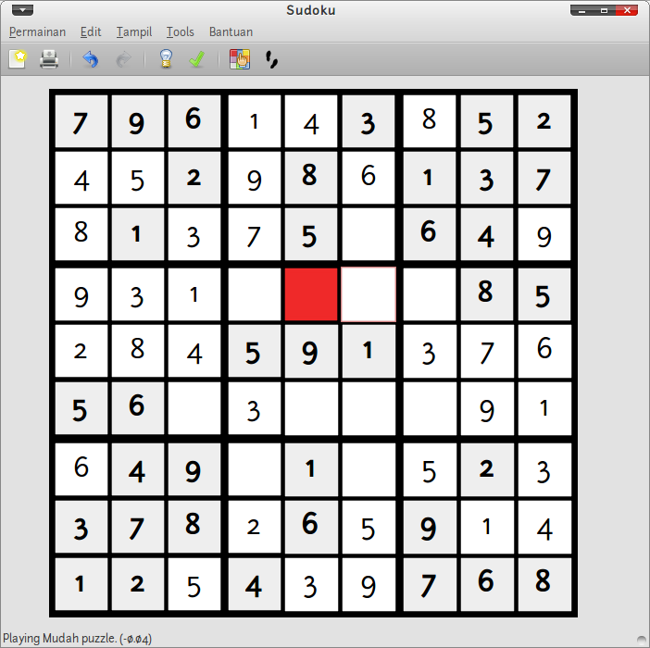
Gambar 9.16 Sudoku

